1 сентября - День знаний!

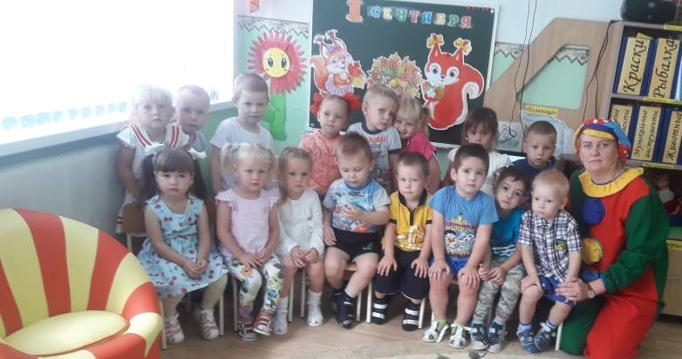 | Есть у нас немало славных  Разных дней в календаре  Но один есть — самый главный  Самый первый в сентябре!

1 сентября День знаний – традиционный праздник школ России, но и дошкольники с радостью встречают учебный год, который сделает еще старше, здоровее и умнее маленьких ребят детского сада. День знаний – это праздник друзей, улыбок, света! Это самый долгожданный день для тех, кто идет в страну Знаний.
В нашем группе «Василёк» уже стало традицией проводить развлечения посвящённые Дню Знаний. Все ребята, отдохнувшие и загорелые, снова собираются в стенах родного детского сада. Вот и малышей пришёл поздравить Петрушка с Днём знаний! Весь праздник Петрушка играл в забавные игры с ребятами: «Весёлая зарядка»

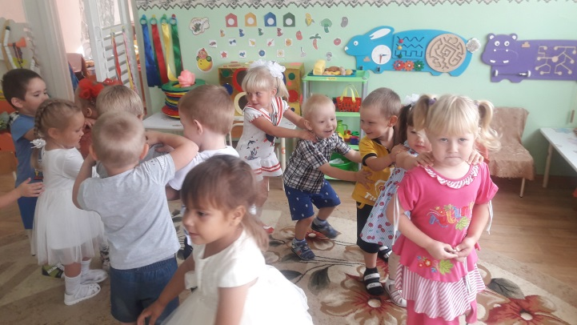

«Хитрая лиса»
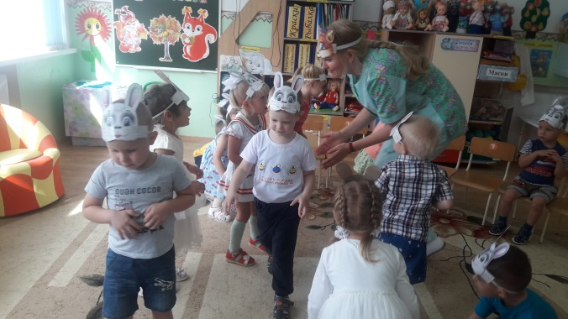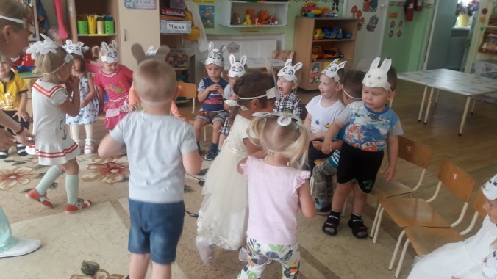

«Танец полька»

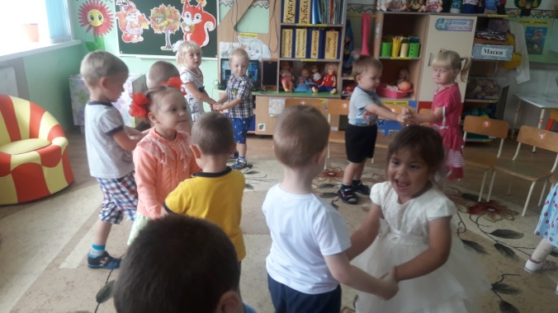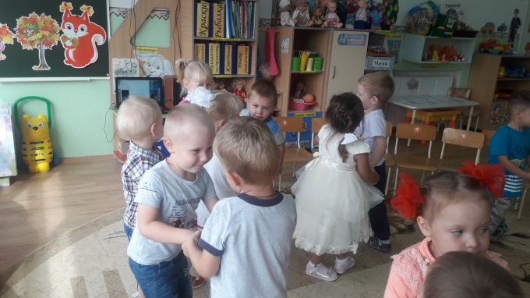

«Волшебный платочек»
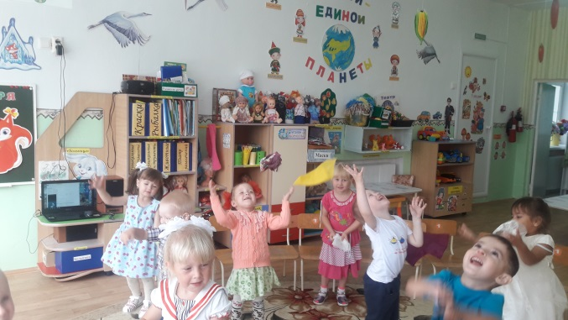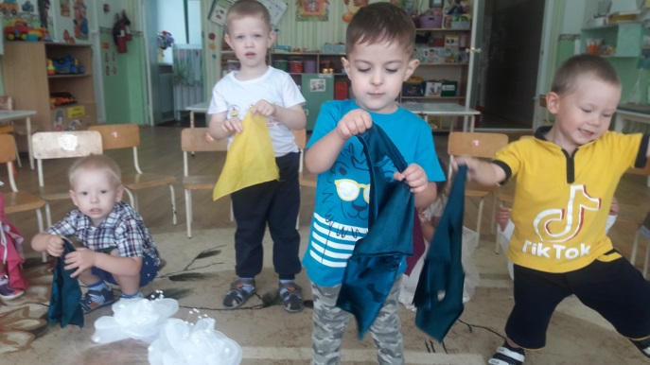
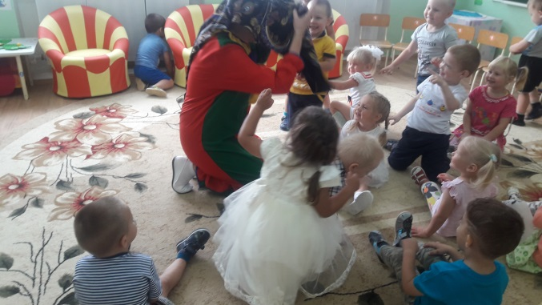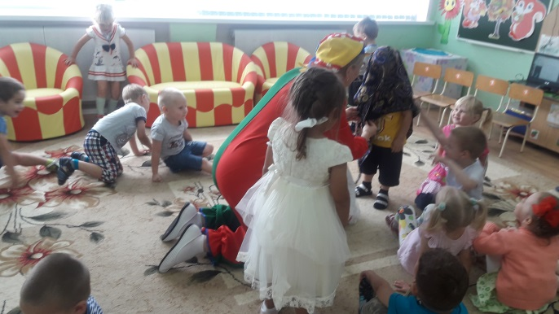

«Собери листочки»

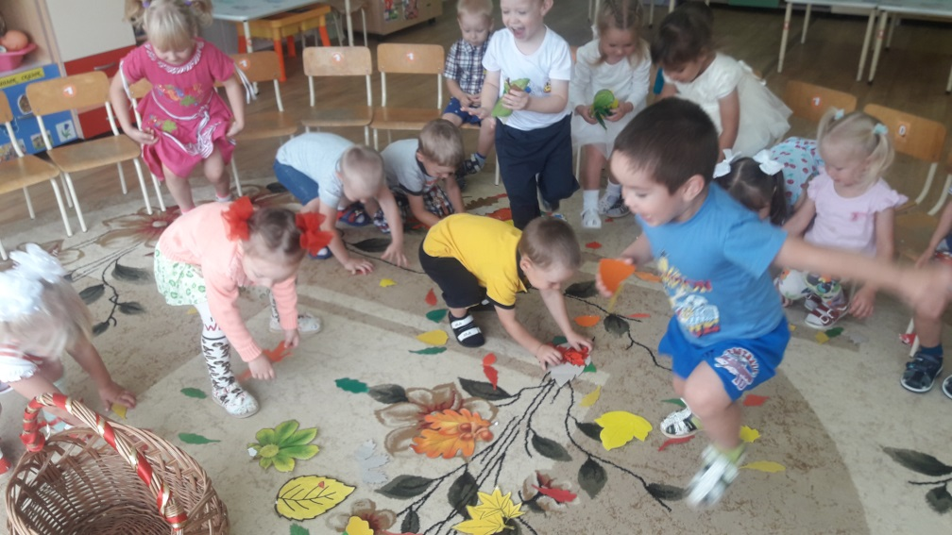

«Раскрась листья»
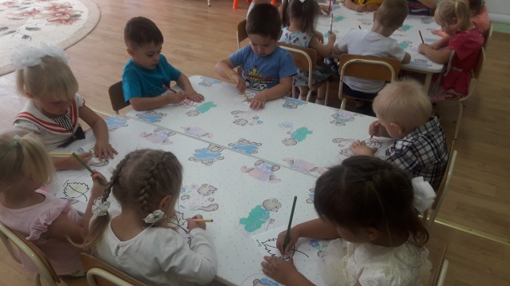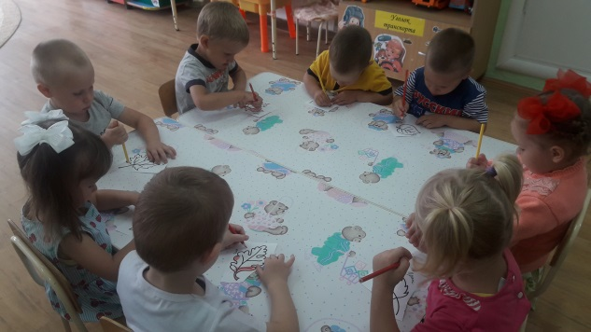

А в конце праздника вместе с детьми, петрушка подарил цветы всем сотрудникам детского сада «Сибирячок» корпус №3. И пожелал всем успехов, здоровья, творчества в новом учебном году.
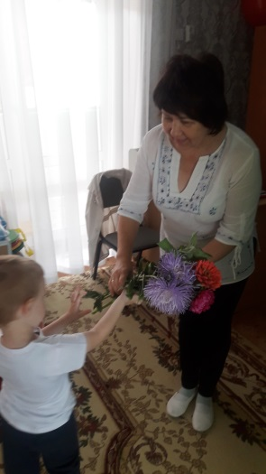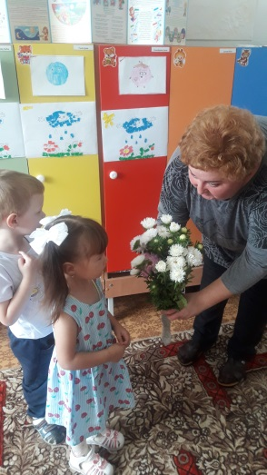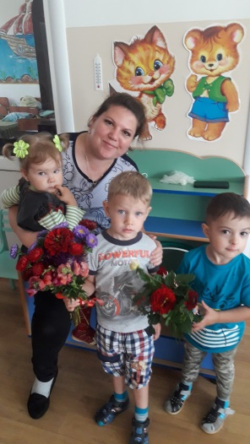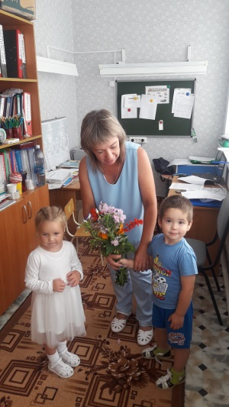

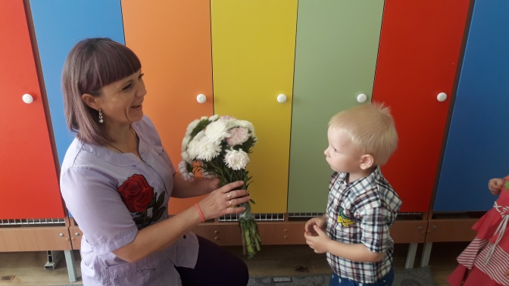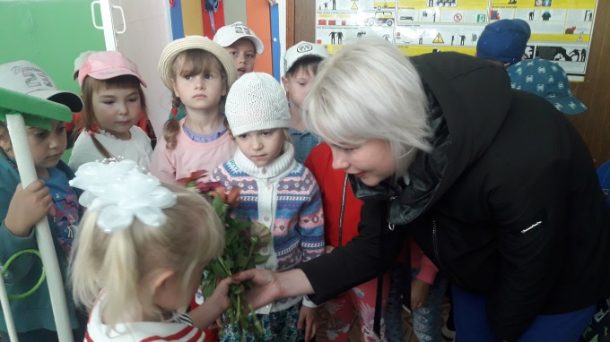

Сегодня День знаний у вас малыши!
Мы рады поздравить вас всех от души.
Желаем вам слушаться маму и папу.
И видеть лишь радость своими глазами.
Жить в мирной стране и не с кем не ругаться.
Друзьями со всеми всегда оставаться
Послушными быть, никогда не лениться
И многому в этом году научиться!

Стёпочкина Маргарита Сергеевна, воспитатель

